Cvičení 10: Statistika nad HR daty
mírně pokročilý, pokročilý

ÚKOL: Proveďte statistiku nad HR daty.
Upozorňuji na potřebu ke správnému splnění úkolu zjistit:
- zda je konkrétní pracovník ve stavu, kdy končí jeho zkušební doba a zda je pracovník ve zkušební době,
- průměrnou mzdu pracovníků ve stavu dle jejich třídy,
- graf minimální a maximální mzdy dle třídy.

POTŘEBNÉ ZNALOSTI:
- Logické funkce
- Statistické funkce
- Kontingenční tabulky
- Grafy

TIP PRO POKROČILÉ: Můžete porovnat požadovaný počet pracovníků se skutečným počtem pracovníků ve stavu.

VÝCHOZÍ DATA: Soubor „10 - HR - zdroj.xlsx“
UKÁZKA ŘEŠENÍ: Soubor „10 - HR - řešení.xlsx“

DOPORUČENÝ POSTUP:
- Úvod
Máte výchozí tabulky z HR oddělení.
- Výpočet
Zjistěte k dnešnímu dni, zda je pracovník ve stavu a kdy mu končí zkušební doba.
- Statistické výpočty
Vypočtěte maximální, minimální, průměrnou mzdu dle platové třídy, a to pouze pro pracovníky ve stavu.
- Graf
Vytvořte graf, jak se pohybují tabulkové mzdy dle jednotlivých tříd.
- Tip pro pokročilé
Porovnejte požadovaný počet pracovníků se skutečným počtem pracovníků ve stavu.

Ukázky řešení:
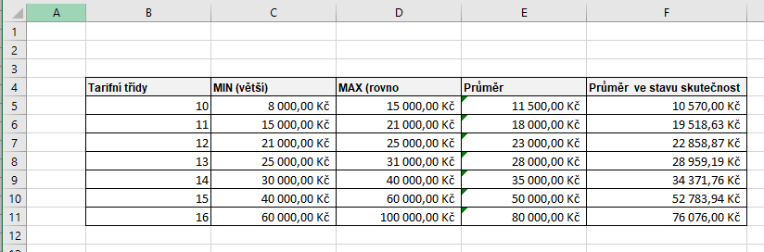
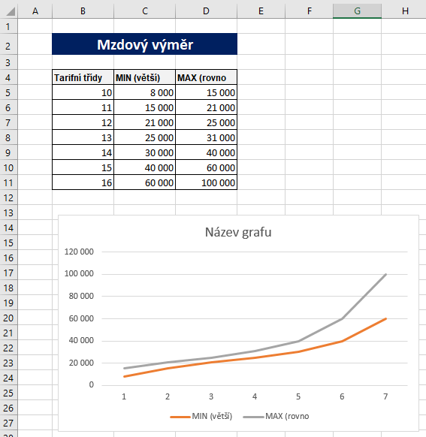

Ukázka řešení: Tip pro pokročilé
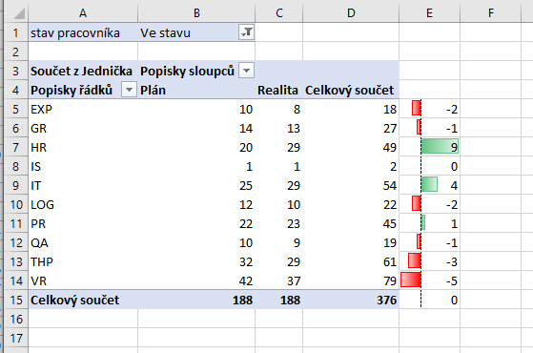

Další zdroje informací:
- http://office.lasakovi.com/excel/funkce/kdyz-funkce-logicka-excel/
- http://office.lasakovi.com/excel/grafy/spojnicovy-graf-microsoft-excel/
- http://office.lasakovi.com/excel/funkce/ms-excel-datum-a-cas/
- http://office.lasakovi.com/excel/formatovani/ms-excel-podminene-formatovani-priklady/
- http://office.lasakovi.com/excel/kontingencni-tabulka/serial-kontingencni-tabulky-grafy-excel/

